小食商家PC端bug

黑色为初验必做

1、点击忘记密码，输入信息后点击确定无效

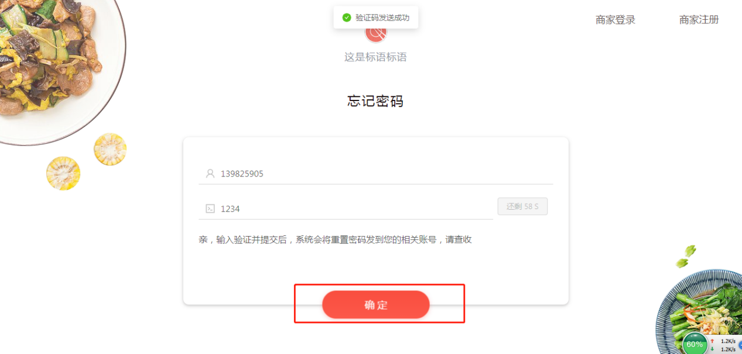

1. 订单管理，下单详细，下单时间显示错误（送餐时间是否应该显示日期，这个订单是点的明天的订单，上面无时间显示）

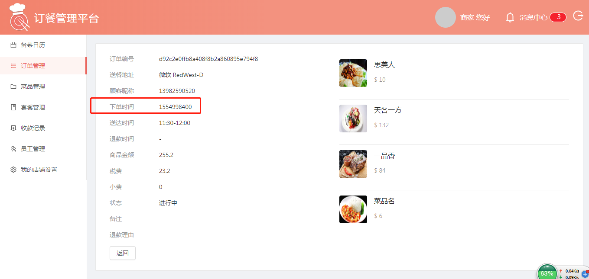

3、通过日期查询，无法选中4月

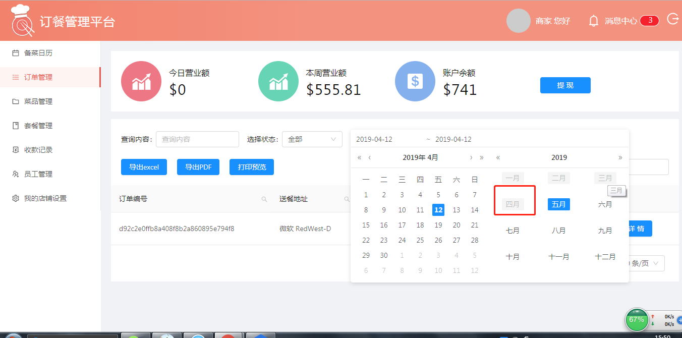

4、导出Excel表格错误，无表头，显示信息不完整

导出PDF无数据

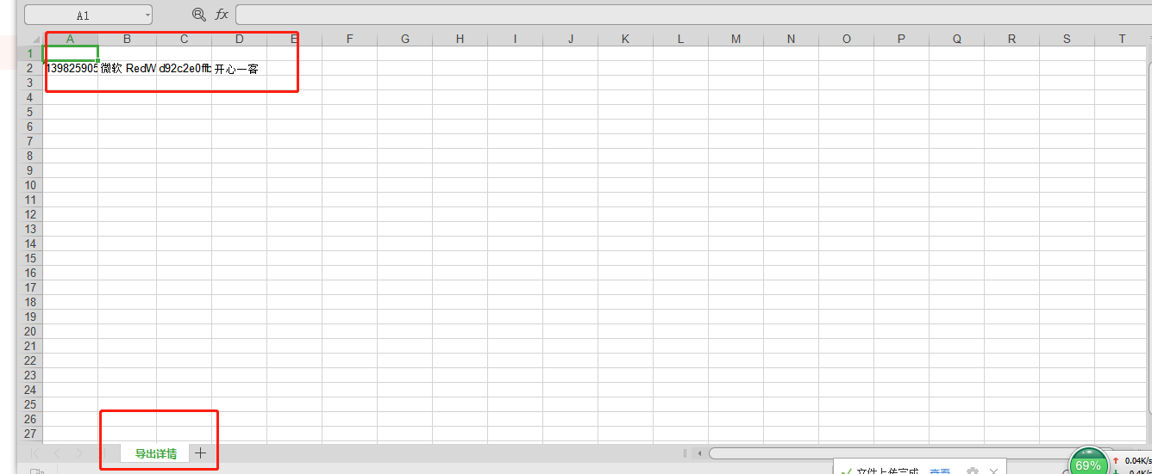

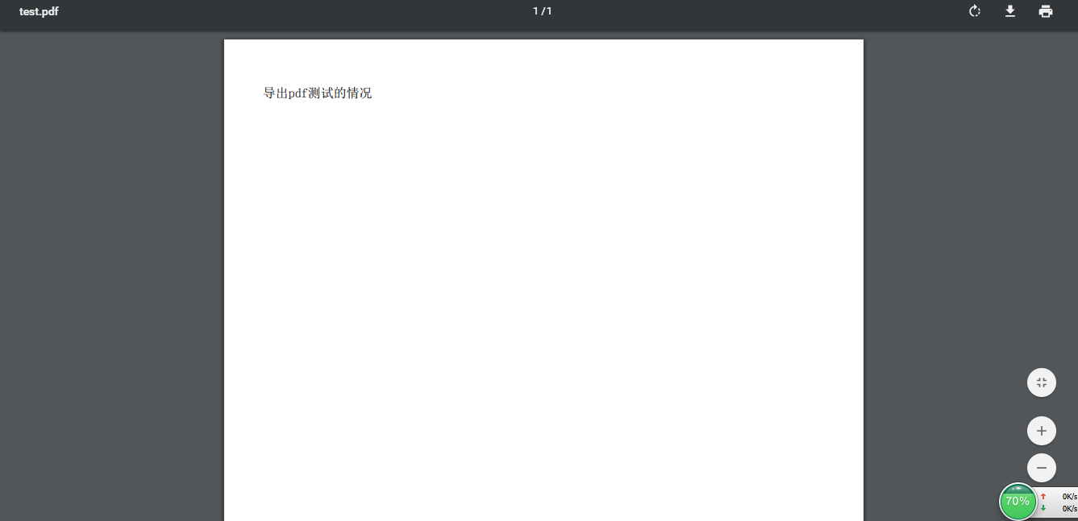

1. 新建菜品，已上传菜品图片，点击确认提示“上传菜品图片”无法保存

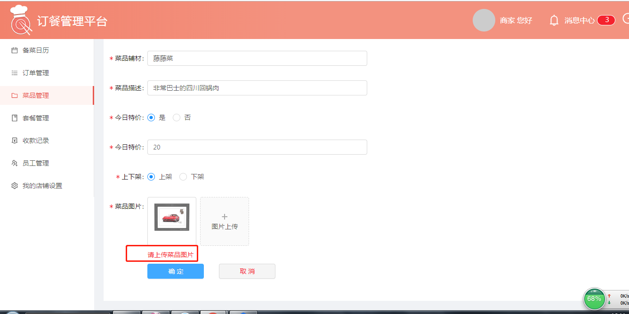

6、商品排序，调整后在IOS端无变化

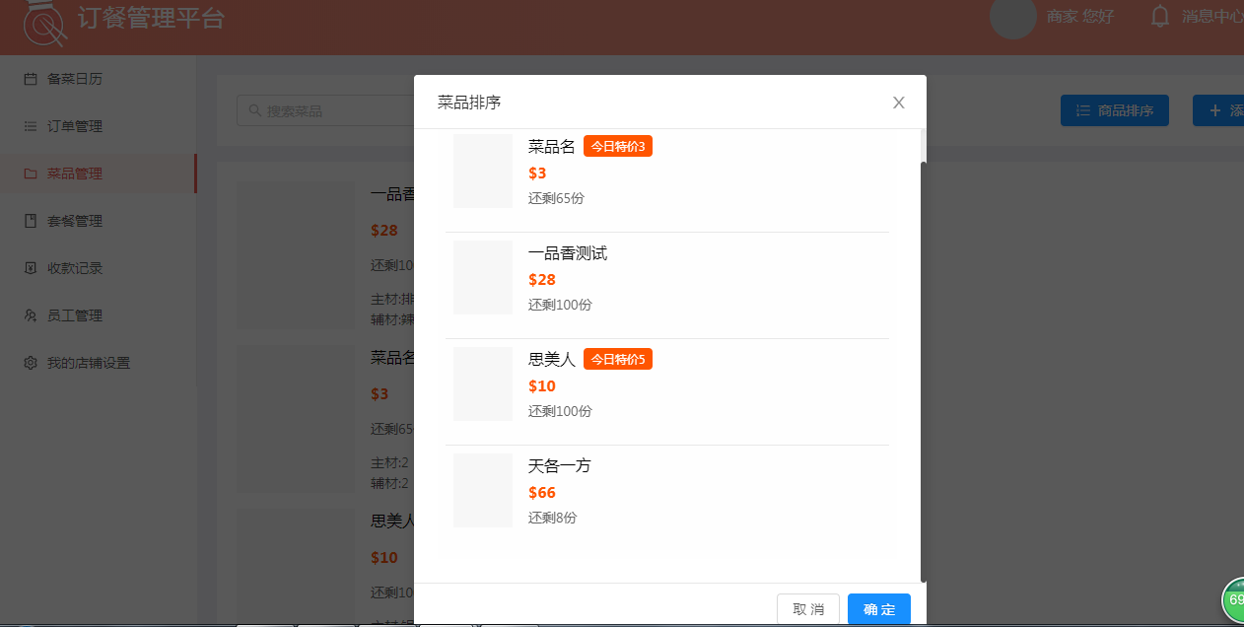

7、添加套餐上传图片与显示不一致

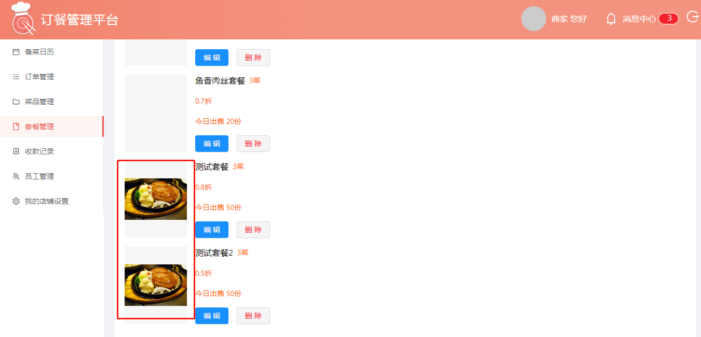

8、收款记录，点击pdf出现闪退

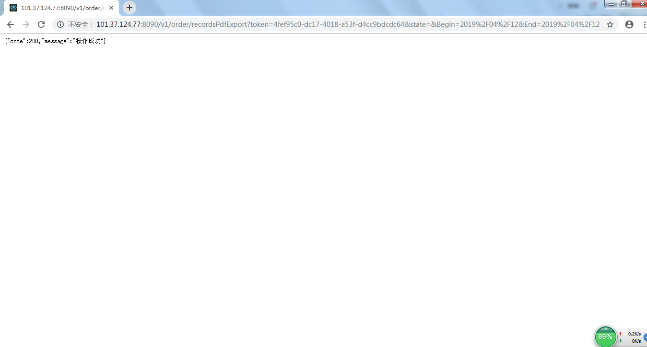

9、收款记录，查询不能选择4月

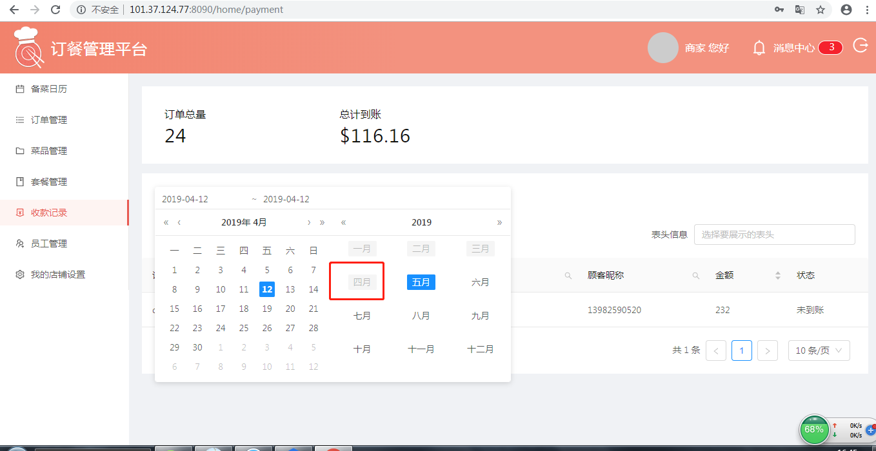

小食总后台BUG

1、审核通过后数据未清除，点击刷新也无效

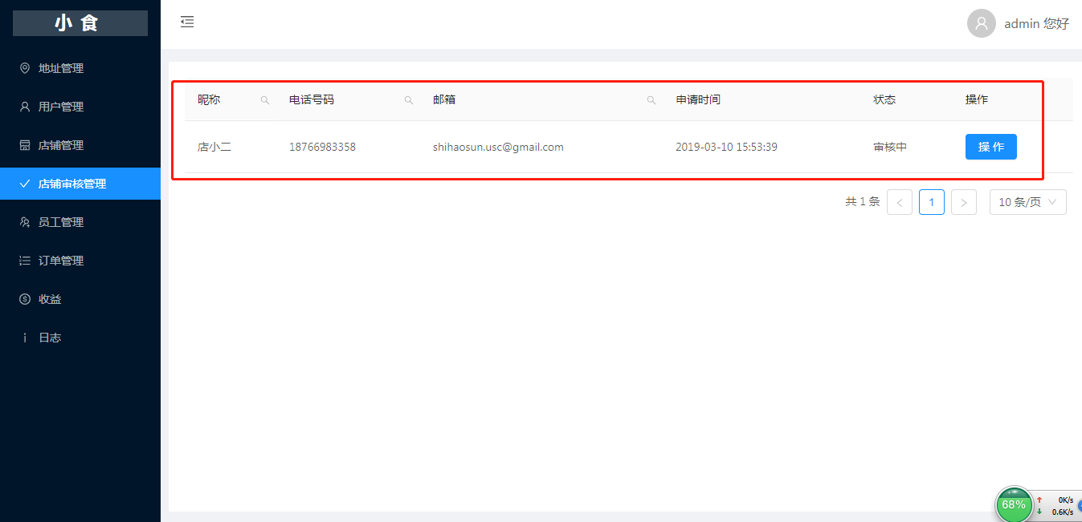

2、员工管理删除后数据未消失

